**YÊU CẦU FORM HÓA ĐƠN**

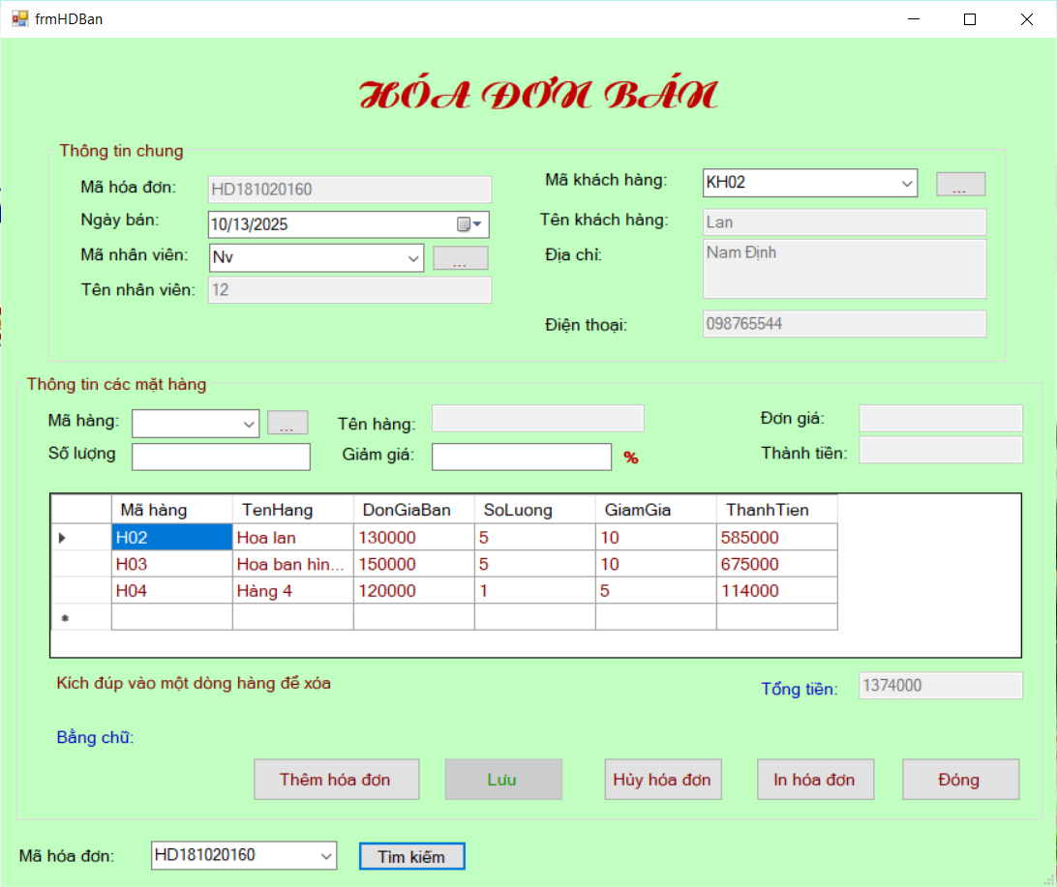

1. Mã nhân viên và tên nhân viên không được điền mà lấy từ dữ liệu đăng nhập vào (Đăng nhập lấy user là mã NV, Pass là trường Passw trong bảng tblNhanVien)
2. ComboBox mã hóa đơn sẽ chứa danh sách các mã hóa đơn đã có trong CSDL. Ngoài ra comboBox cho người dùng nhập một mã bất kỳ để tìm.
3. Khi ấn nút tìm thì sẽ đưa ra các thông tin chung và chi tiết của hóa đơn đó.
4. Người dùng nhập số ĐT của khách thì chương trình sẽ đưa ra thông tin của khách hàng đó bao gồm tên, mã khách, địa chỉ. Nếu khách hàng đó chưa có trong CSDL (lần đầu đến mua) sẽ thêm khách đó vào CSDL.
5. ComboBox mã hàng sẽ chứa danh sách các mặt hàng trong CSDL. Khi chọn một sản phẩm trên Combobox này thì thông tin về tên và đơn giá được hiện lên (tên và đơn giá người dùng ko cần nhập).
6. Khi người dùng nhập số lượng và giảm giá thì thành tiền tự động tính.
7. Khi nhấn nút Thêm hóa đơn. Chương trình sẽ reset lại form về trạng thái ban đầu, đồng thời tự sinh một mã hóa đơn với quy tắc: HĐB_ddMMyyyy0xxx
8. Khi nhấn nút lưu hóa đơn thì lưu thông tin hóa đơn và chi tiết hóa đơn vào CSDL đồng thời trừ số lượng tương ứng của các mặt hàng. (đồng thời kiểm tra việc ko đủ số lượng). Tính tổng tiền hóa đơn. Trên form cần hiển thị các thông tin của hóa đơn đó.
9. Khi khách muốn trả một sản phẩm thì có thể click đúp vào sản phẩm đó và xóa.
10. Khi nhấn nút hủy, thì xóa hóa đơn đó ra khỏi CSDL đồng thời cộng dồn lại số lượng hàng vào kho.
11. Khi nhấn nút in hóa đơn. Thì thông tin hóa đơn được in ra file Excel.